Redrate

Ian Van Cauwenberg

Table of Contents

Functioneel Ontwerp 3

Probleemstelling 3

Oplossing 3

Projectresultaat 3

Functionele eisen 3

Blokschema 3

Doelgroep 3

Concurrentie analyse 3

Taakanalyse 3

Minimum Viable Product 3

Flows 3

Wireframes 3

Testresultaten 3

Design document 4

Inspiratie 4

Kleurschema 4

Contrast test 4

Typografie 4

Icons 4

Bronnen 4

Resultaat 4

## Functioneel Ontwerp

### Probleemstelling

Hoe kunnen we ervoor zorgen dat we meer water drinken?

### Oplossing

### Projectresultaat

Persoonlijk drink ik niet genoeg water en ik ben zeker niet de enige. Je bent met iets bezig en er zijn direct een paar uur voorbij waarin je niet eens een slok dronk. Natuurlijk zijn er waarschijnlijk al talloze projecten hierrond, maar ik probeer het op een andere manier op te lossen die iets compacter is. Het is echter de bedoeling dat deze bvb. op je bureau naast je staat. Een automatische waterdispenser is een fantastisch idee, maar deze neemt ook zeer veel plaats in. (als je hem te vaak moet hervullen kun je namelijk even goed een gewone fles gebruiken)

Het belangrijkste onderdeel van de redrate is de gewichtssensor. Hierop plaats je gewoon een fles water, aan de hand van het verschil in gewicht wordt berekend hoeveel (centi)liter water je doorheen de dag dronk. Bij een stijging in gewicht (boven een bepaalde marge) zal dat gezien worden als een hervulling van de fles/een nieuwe fles (dat zal ook op het scherm geprint worden). Hoeveel je doorheen de dag dronk kun je zien op de website (in detail met grafieken) of op het scherm (simplified). Je kunt instellen hoe vaak je herinnerd wil worden (bvb. om het uur) afhankelijk van hoeveel je drinkt in één keer. Dan kleurt de ledstrip rood in de plaats van wit en zal de redrate je verwittigen met een melding via de luidspreker. Het doel is om minstens 1,5 liter per dag te drinken zodat de ledstrip blauw wordt, met een extra boodschap als je 2 liter of meer drinkt :)

De temperatuur en luchtvochtigheid worden in de gaten gehouden via sensoren. Als de temperatuur te hoog (bvb 25°C of meer) wordt en/of de luchtvochtigheid te laag (bvb. tijdens een droge winter moet je ook meer drinken) dan krijg je een extra boodschap op de website en op het scherm die je aanraadt meer te drinken en eventueel het meldingsinterval te verkleinen.

### Functionele eisen

|  |  |  |  |  |  |  |  |  |  |  |  |  |  |  |
| --- | --- | --- | --- | --- | --- | --- | --- | --- | --- | --- | --- | --- | --- | --- |
| |  |  | | --- | --- | | Eis | Invulling | | 1. behuizing (maakgedeelte): 3D print? Naaien? Lasercutting? Hacken van bestaand iets? | Waarschijnlijk een ge-3D-printe (liefst ronde) behuizing (wit of zwart), liefst zo compact mogelijk met vanboven een plaat die op de druksensor rust en aan de voorkant plaats voor een gekantelde display en de knoppen. Een semi-transparante ring rondom de zijkanten zodat je het kleur van de ledstrip kan zien. Lasercutting zou eventueel ook een optie kunnen zijn  Nice-to-have: waterproof | | 1. elektronica:  2 gekende sensoren minimum 1 *nieuwe(1)* sensor  ((1)sensor die niet is behandeld in de lessen prototyping); 1 actuator: (tip: 1 ledje is niet voldoende als actuator!) 1 display: (tip: neem die uit je doos) | Sensoren: druk/gewichtssensor (best tot 2KG, minstens 1KG), temperatuursensor (lm35/36 of digitaal via onewire), luchtvochtigheidsensor  Actuatoren: must-have: led-strip (RGB en aangestuurd) eventueel een luidspreker  Een display (waarschijnlijk die uit de kit) | | 1. datacaptatie (backend) berekenen en opslaan van wat je moet bijhouden om je ding te doen werken | temperatuur en relatieve luchtvochtigheid, verschil gewicht water (hoeveel je dus gedronken het in vergelijking met vorige keer) en gemeten tijdstip (ongeveer niet op de minuut). | | 1. visualisatie (frontend) tip: we willen sowieso historiek weergegeven krijgen op de mobile-first website | Website: weergave van hoeveel je dronk die dag per tijdstip (in cl of l) en hoeveel dat is van de aanbevolen hoeveelheid. Extra melding van temperatuur en luchtvochtigheid (deze laatste wordt niet exact weergegeven, meer in de aard van: zeer droog, droog, gemiddeld, vochtig, zeer vochtig). Als het (zeer) warm en/of droog is wordt je aangeraden om extra veel te drinken. | | 1. genormaliseerde SQL database (raspi = verplicht) | Luchtvochtigheid, temperatuur, gewicht water en gemeten tijdstip  OK | | 1. webserver opzetten voor besturing van project - draait verplicht op de raspi | Raspberry pi  OK | |

### Blokschema

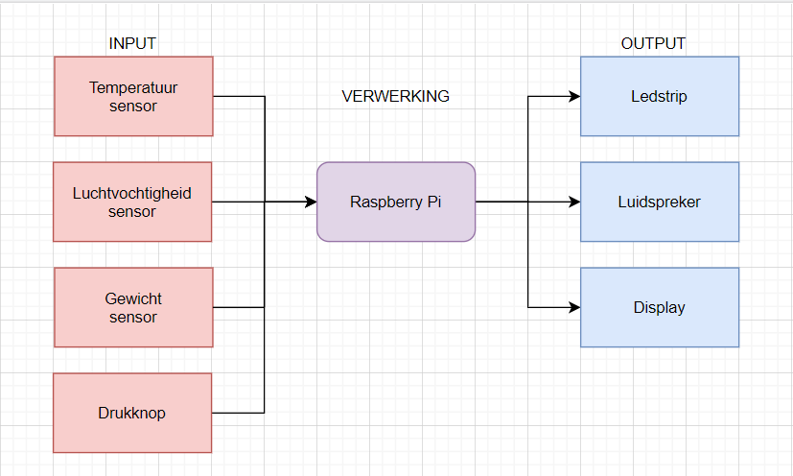

### Doelgroep

Iedereen die voelt dat ze niet genoeg water drinken

### Concurrentie analyse

|  |  |  |  |
| --- | --- | --- | --- |
| Functionaliteit | Hydrator (niet commercieel) | Ulla Hydration Reminder | Hidratespark |
| Herinnerd je elk uur | X | X | X (waarschijnlijk ook aanpasbaar) |
| Voor elke fles | X | X | - |
| Graduele kleurverandering (bij drinken) | X | - | Licht op in de ingestelde kleur als je moet drinken |
| Kleuren aanpasbaar | Enkel blauw (gehydrateerd) tot rood (je hebt de reminder meerdere malen overgeslagen) | - | X |
| Verbindbaar met app of andere interface | - | - | X |
| Houd bij hoeveel je drinkt en of je effectief drinkt | - | - | X |
| Op batterij / portable | - | X | X |

Conclusie

Het volgende had ik al aan gedacht bij FA01:

* Herinnerd je elk uur (in dit geval ook liefst aanpasbaar)
* Voor elke fles (ander zou je moeten inbouwen)
* Feedback via lcd en website
* Feedback via led strip
* Houd bij hoeveel je drinkt

Wat ik kan meenemen:

* Kleuren aanpasbaar maken? (zeker geen deel van mvp)

Wat me niet haalbaar lijkt:

* Inbouwen in een fles
* Op batterij zodat het makkelijk meeneembaar is (12V voeding led strip)

### Taakanalyse

Device

* Meet hoeveel water je doorheen de dag drinkt
* Meet externe factoren zoals temperatuur en luchtvochtigheid
* Ledstrip die aangeeft hoe ver je al zit (niets gedronken = wit, 1.5 liter of meer = donker blauw, rood als je moet drinken)
* Geluid als je moet drinken
* Korte feedback via lcd scherm
* Reset voor andere fles (ander volume en/of gewicht max 2kg)
* (automatisch opstarten)

Interface (website)

* Hoeveel dronk je vandaag en hoever zit je verwijderd van je doel? (1.5l-2l of meer)
* Zijn er externe factoren waardoor ik meer moet drinken? (waarschuwing)
* Het aanpassen van het tijdsinterval
* Stille modus aan of uitzetten
* Eventueel het aanpassen van de kleuren
* Eventueel kijken hoeveel je dronk doorheen de week

### Minimum Viable Product

Rood = must have

### Flows

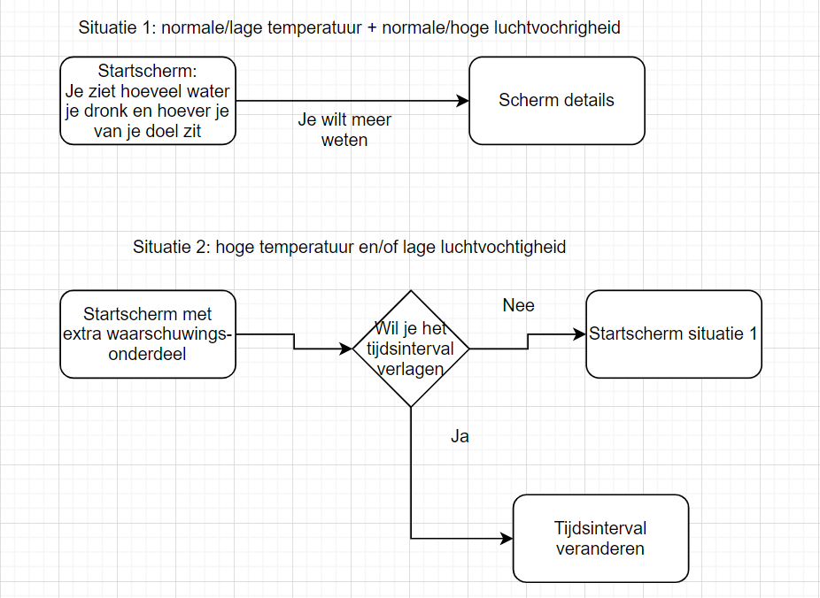

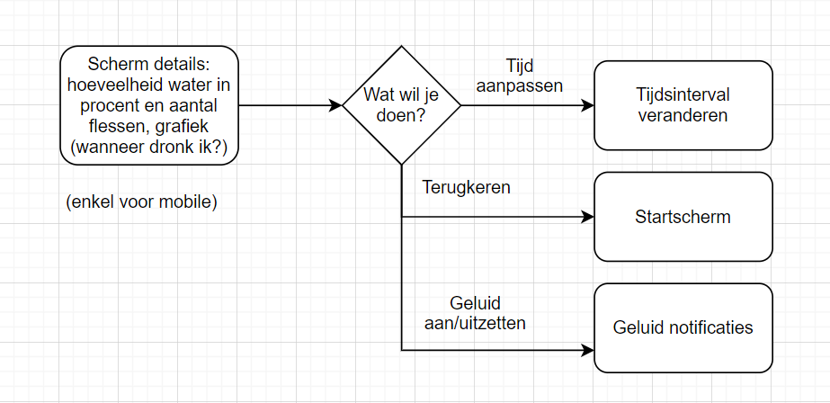

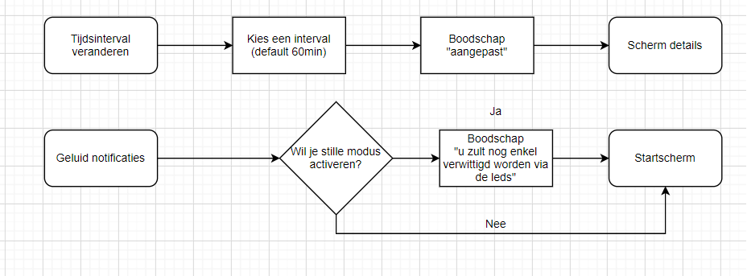

### Wireframes

Bij het drukken op “yes” of de settings icon krijg je een notification overlay over het hudige scherm. Bij “No thanks” verdwijnt de prompt.

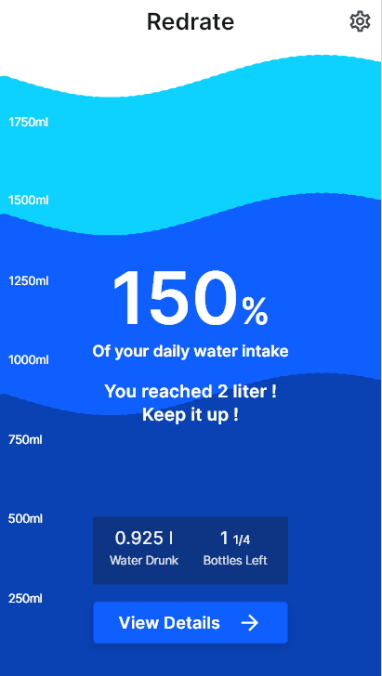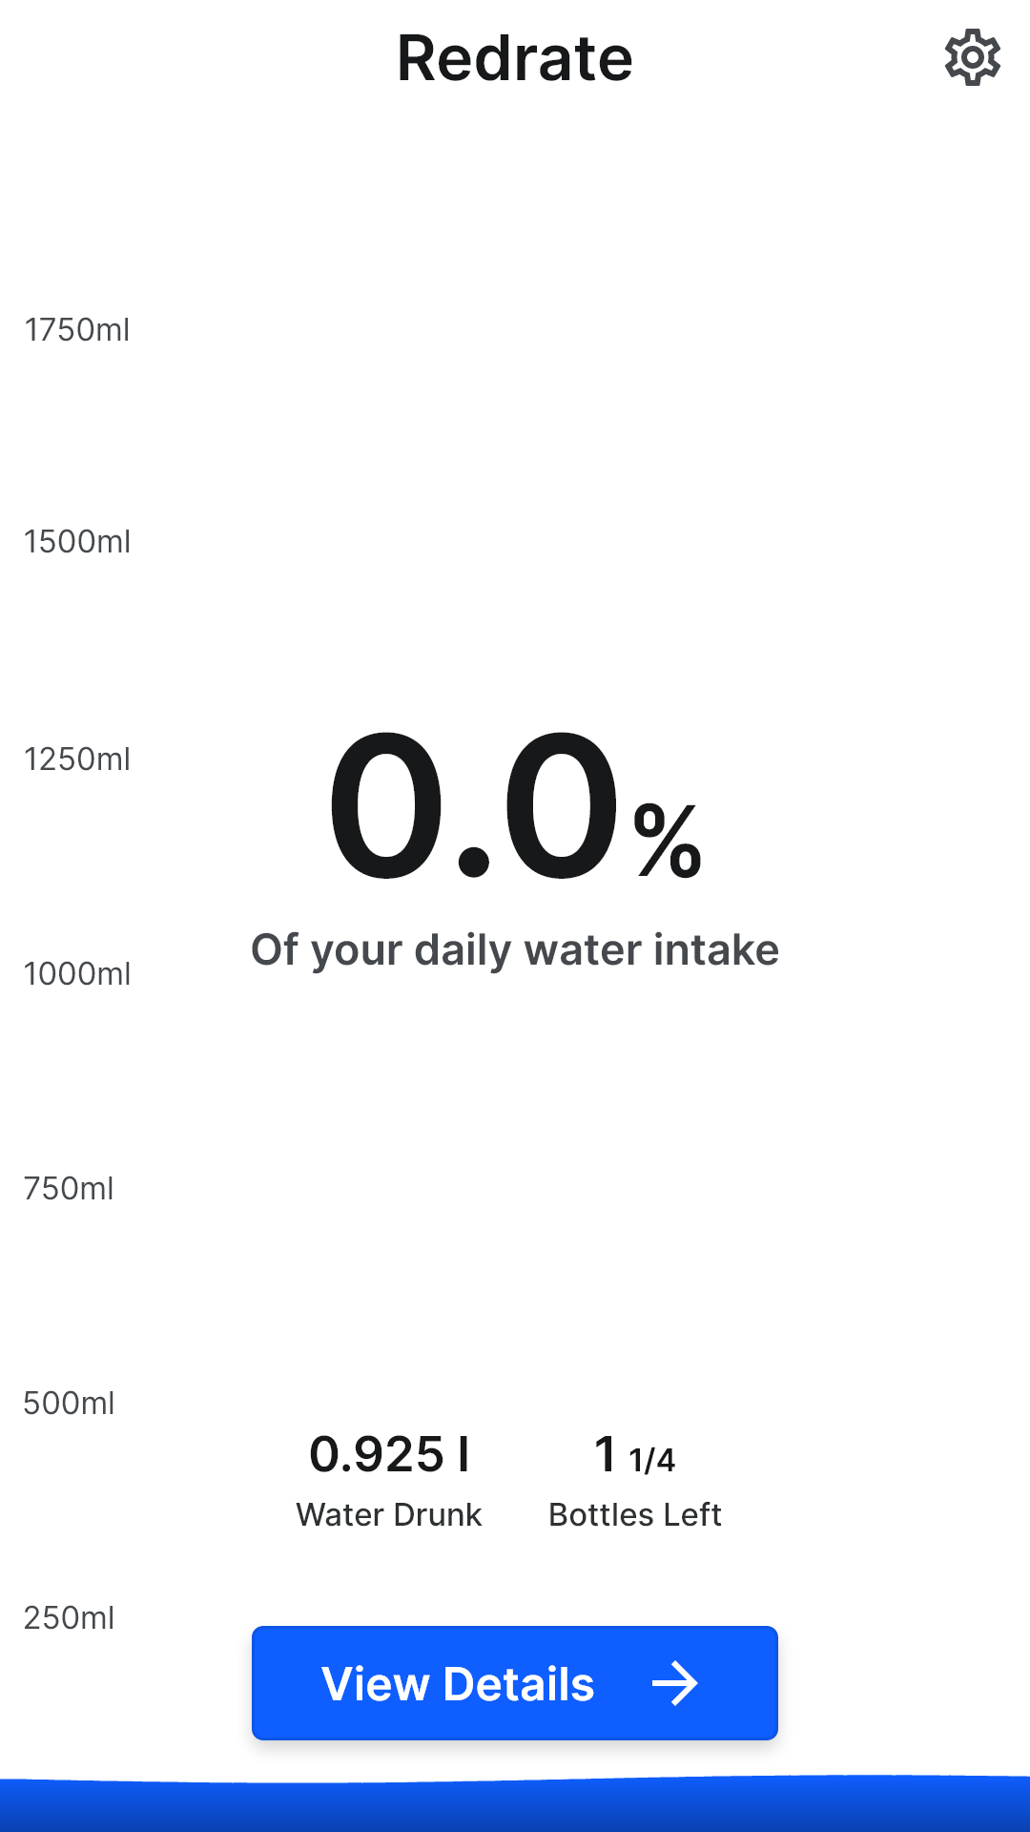

Enkel bij 100% of meer, anders zoals 61% scherm.

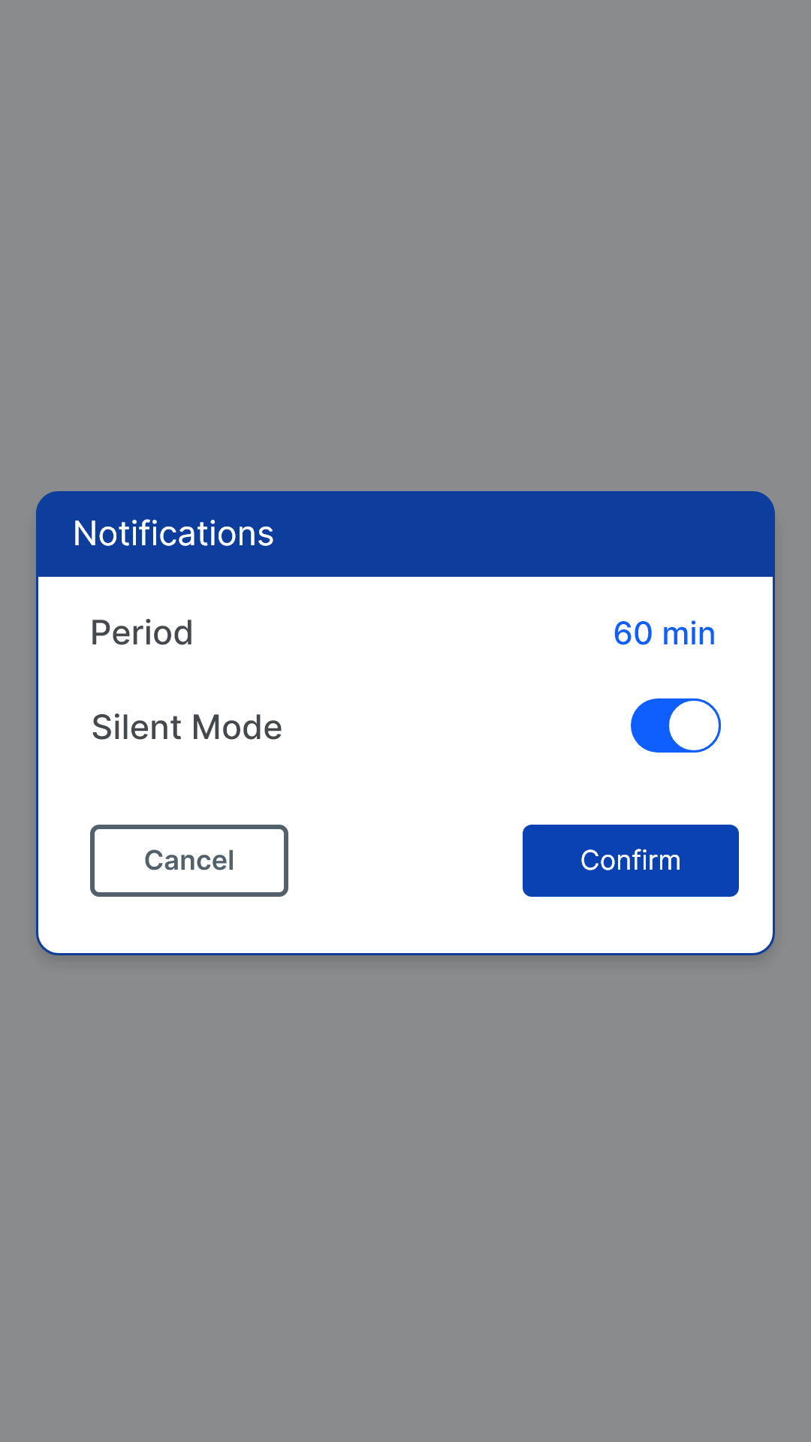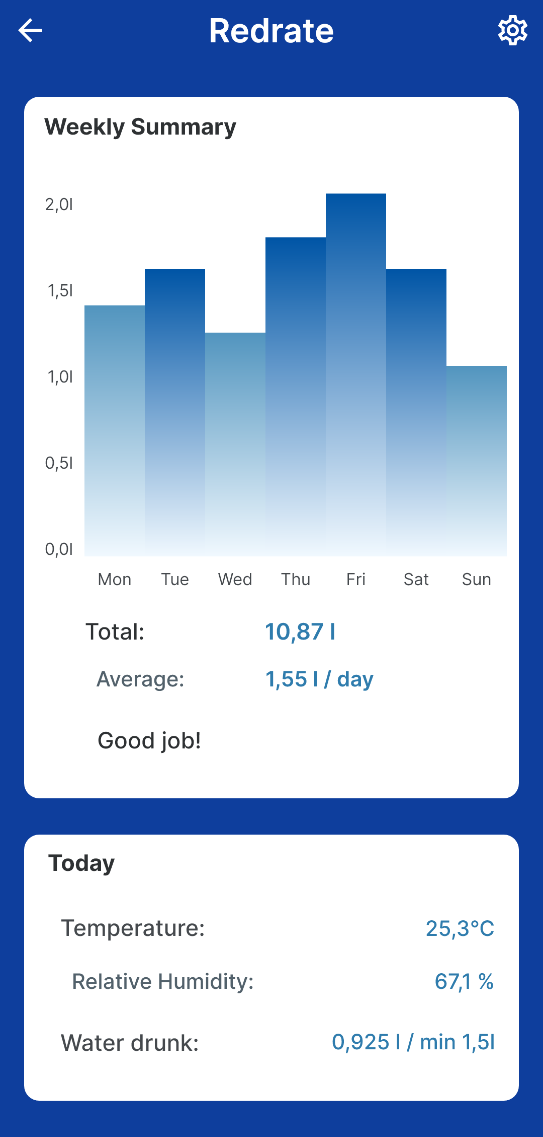

### Testresultaten

Omschrijving

Elke student moest de volgende taken uitvoeren:

* De notificatie periode aanpassen
* De details voor deze week bekijken

Dan was er ruimte om te praten over wat zij anders zouden doen qua design of om verder rond te kijken.

* Student 1: vond alles vrijwel onmiddellijk. Duidelijke voorkeur voor versie 2
* Student 2: werkt ook de taken af zonder problemen. ‘Het is zoals light en darkmode’, lichte voorkeur voor versie 2.
* Student 3: voerde alles uit zonder problemen. 1 suggestie: ‘misschien stippenlijn voor golf op mainscreen, niet per se nodig want je kan het ook nog steeds vanonder aflezen’. Ook een voorkeur voor versie 2.

VERBETERINGEN

* Dit is een ander versie van een vorig design met andere kleuren, hierdoor is een groot stuk van de FA02 volledig anders, met als gevolg een volledig nieuwe versie.
* Ik heb gevraagd om beide versies te doorlopen en vrijwel iedereen vond versie 2 beter

## Design document

### Inspiratie

De meeste voorbeelden zijn specifiek apps, maar aangezien we mobile first designen is dat niet een probleem denk ik.

[Voorbeeld 1: Water Tracker Concept](https://dribbble.com/shots/15531054-Water-tracker-concept)

Je ziet in een oogopslag waar je zit door de maateenheden aan de rand met stijgend water als achtergrond. Extra functionaliteiten clutteren het scherm niet

[Voorbeeld 2: Habit Tracker App](https://www.behance.net/gallery/108388513/Habit-Tracker-App?tracking_source=search_projects_appreciations%7Ctracker)

Bar met dagen om makkelijk van overzicht te veranderen, simple but effective kleurenschema.

[Voorbeeld 3: Hydration App for Apple Watch](https://dribbble.com/shots/12033338-Hydration-app-for-apple-watch)

Natuurlijk voor een zeer klein formaat maar toch zeer overzichtelijk, goed gebruik van een handvol kleuren voor buttons en icons.

[Voorbeeld 4: Ma piscine hybrid app](https://dribbble.com/shots/9533032-Ma-Piscine-Hybrid-App/attachments/1560120?mode=media)

Analoog kleurschema gecombineerd met wit, alles is snel terug te vinden.

[Voorbeeld 5: Body hydration Dashboard](https://dribbble.com/shots/6866744-Body-Hydration-Dashboard)

Hetzelfde principe als voorbeeld 4 maar in een dashboard/website desktop, golven op achtergrond.

### Kleurschema



**#E6EEFF #B0CAFF #4582FF**  **#0F5EFF #0D55E6** **#0A42B3 #062666**

230,238,255 176,202,255 69,30,255 19,94,255 13,85,230 10,66,179 6,38,102



**#E2F9FE #ADEFFE #42DBFE #0DD1FE #0CBDE6 #0993B3 #055466**

226,249,254 173,239,254 66,219,254 13,209,254 12,189,230 9,147,179 5,84,102



**#F2F5F7 #DAE0E6 #BCC4CC #A4ACB3 #8A9299 #737980 #5C6166 #45494D #2E3133 #16181A**

242,245,247 218,224,235 188,196,204 164,172,179 138,146,153 115,121,128 92,97,102 69,73,77 45,49,51 22,24,26

### Contrast test

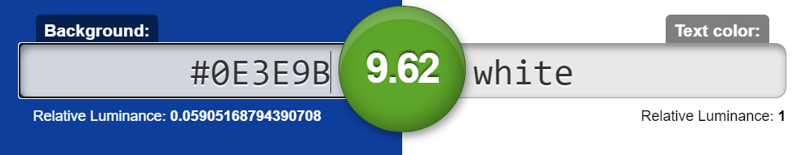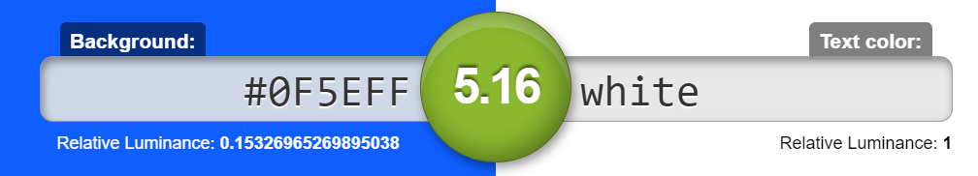

### 

### 

### 

### 

### Typografie

1 gebruikte font: [Inter](https://fonts.google.com/specimen/Inter)

### Icons

[Material Icons](https://fonts.google.com/icons)

### Bronnen

Geen afbeeldingen gebruikt

### Resultaat

